**87077158755**

**710729401709**

**КУЛЕНОВА Шнар Турганбаевна,**

**Абай атындағы №31 жалпы білім беретін мектебінің кәсіби бағыт бағдар беруші педагогі.**

**Түркістан қаласы**

**МАМАНДЫҚТЫ ДҰРЫС ТАҢДАУ – ТАБЫСТЫ ӨМІРДІҢ КІЛТІ**

**Мақсаты:** Оқушыларға мамандық таңдау,олардың мамандық жөнінде түсініктерін кеңейте отырып, маманықтарға деген ынты-ықыласын, қызығушылықтарын арттыру, бағыт-бағдар беру және психологиялық қолдау көрсету.

Қатысушылар:10 сынып оқушылары, ата-аналары...

**Дөңгелек үстелдің ережесі:**

1.Сыйластық

2.Тыңдай білу

3.Сөзді бөлмеу

4.Белсенділік таныту

5.Шығармашылық

6.Төзімділік

7.Түсіністік қарым-қатынас

Дөңгелек үстел көрнекілігі: Слайт, кеспе қағаздар,мотивациялы алқа жіптері, орама жіптер, допша т.б.

**Ұйымдастыру кезеңі:**

1.**Кіріспе сөз:**

**1.Танысайық, бір-бірімізге жылы лебіз айтайық**

Нұсқау: Ата-аналар, оқушылар алдымен «Танысайық, бір-бірімізге жылы лебіздер айтайық» атты айдармен ата-ана шашақты алқаны баласына тағып, ізгі тілегін айтып, құшақтауы қажет осылай мотивацияға толы танысу жалғасады.

**2.Ойланайық, пікірлесейік**

1.Мамандық дегеніміз не?

2.Өз мамандығының шебері болу үшін адам өзін-өзі қалай дайындауы қажет деп ойлайсыздар?

3.Сіздер таңдаған мамандықтарыңыз жүрек қалауымен таңдалды ма?

4.Алдағы уақытта қандай маман иесі болатыныңды, қандай бағытты,қандай оқу орнында оқитыныңды және де өзіңнің болашақ кәсіби қызметің туралы білесің бе?

Мамандық таңдау деген өзің айналысқың келетін жұмысты таңдау ғана емес, өзің араласқың келетін ортаны таңдау. Әр адам өз қабілетіне, икемділігіне қарай сәйкес мамандық таңдау тиіс. Бүгінгі таңда нарықтық экономиканың өсудегі жоғарғы қарқынын жалғастыра алатын серпінді дамып келе жатқан кадрлар даярлау мәселесі алға қойылған.

Жалпы мамандық таңдау кезінде бір-бірімен тығыз байланысты екі нәрсені мұқият ескеріп, басшылыққа алған жөн.

1.Бұл мамандық маған не береді? Осы мамандықты таңдасам,өзімнің қабілетімді түгел жұмсап, өзімді-өзім көрсете аламын ба?

2.Бұл мамандықты меңгерсем, халыққа, қоғамға қандай пайда келтіре аламын.

Видеоролик көрсету

**3.Пікірталас:**

1.«Мамандық» дегенді қалай түсінесіздер?

2.Ата-ананың арманы – баласын дүниеге әкелген соң, қызығын көру. Қазақта сөз бар: «Жақсы бала-сүйік, жаман бала-күйік» деген.Осы айтылған сөздің түбінде үлкен ой жатыр. Әрбір ата-ана баласының қызығын көруді армандайды, білімді болғанын қалайды,өмірден өз орнын тапса екен деп жатса да, тұрса да Алладан сұрайды.

Мамандық таңдауда сәтсіздіктер немесе сәттіліктердің барлығы жасөспірімнің өзіне байланысты. Алайда бұл сәттіліктерге қол жеткізу үшін ата-ананың, ұстаздардың,туған-туыстардың, достарының қолдауы ауадай қажет.

Мамандық таңдауда ата-ананың ықпалы қандай?

**4.Ситуациялық сұрақ-жауап**

1.Айданаға ата-анасы: «Сен мектепте білім алып жүрсің,бар уақытың мектепте,келесі жылы ҰБТ-дан жоғары ұпай алмасаң, бізден жақсылық күтпе,біз саған көмектеспейміз»-дейді.Бұндайда оқушы қандай күйде болуы мүмкін?

Сұрақ: Ата-ананың бұл ісіне қалай қарайсыз,сіздің ойыңыз...

2.Медет 10-сыныпта оқиды,сабақ оқуға көңіл бөлуі керек,бірақ ата-анасы күні –бойы жұмыста болғандықтан,үй шаруасының барлық жұмысы Медеттің мойнында,сабақ оқуға ынтасы мен қызығушылығы төмендеді.

Сұрақ: Баланың болашаққа басар қадамына кедергі жасағаны дұрыс па?

3.Барлық жағдайын жасайды,дайындалуына мүмкіндік береді,репетиторға т.б береді,курстарға қатыстырады бірақ балада ынта жоқ.

Сұрақ:Неліктен? Не істеуге болады?

Ісім оңсын десеңіз,

Сол істің маманы болыңыз.

Даңқым шықсын десеңіз,

Көпшіліктің адамы болыңыз.

Әл.Фараби

**5.«Екі шындық,бір жалған» тәсілі**

Нұсқауы:Әр қатысушы қиялға ерік беріп,өз іс-әрекетінен екі шындық,бір жалған сөйлем айтуы қажет

Мысылы: Мен мұғаліммін, оқушыларға кәсіптік бағдар берумен қатар «президент»сайлауына кандидат үміткері болып тіркелдім.Қай сөзім шындық,қай сөзім жалған екен? Әрқайсымыз тақырыптан ауытқымай екі шындық,бір жалған сөйлем құрастырыңыздар,біздер табуға тырысайық.

**6.Пікірлер палитрасы**

**Ой бөлісу. «Ия», «Жоқ», «Мүмкін»**

Біз сіздердің назарларыңызға осы өмірдегі барлық пікірлер "Иә", "Жоқ", "мүмкін" үш категорияға бөлінетінін ағылшын ғалымы доктор Джеффтің теориясы шығарған жаттығуын ұсынғымыз келеді. Оның көмегімен біз күн сайын өзімізге қоя бермейтін сұрақтар туралы өз пікірімізбен бөлісе аламыз.

Енді сізге мәлімдемелер оқылады және сіздің міндетіңіз осы мәлімдемеге қатысты пікіріңізге сәйкес позицияға тұру – **иә/жоқ/мүмкін**. Сізде әр тұжырым бойынша өз көзқарасыңызды білдіруге мүмкіндік болады. Әр қатысушының пікірлері сынға ұшырамайды. Қолында доп бар адам ғана сөйлей алады.

Нұсқау:

Ата-аналармен оқушыларға сұрақ қойылады,өздері таңдаған жауапқа келісетін болса «ия» келіспесе «жоқ» немесе «мүмкін» деп таңдап,өз көзқарасын неліктен таңдағанын айтып береді...

Сұрақтар:

1.Мен мақсатым үшін кез - келген нәрсеге баруға дайынмын

2.Мамандық бір-ақ рет біржола таңдалады

3.Мамандық таңдау қалтаңның қалыңдығына байланысты

4.Отбасы мен достарының ақылына сүйеніп,мамандық таңдауға болады

5.Қартайғанда да,мамандық таңдауға болады

6.Жақсы маман болу үшін,қымбат оқу орнына түсу керек

7.Ақша болса мамандық таңдау қажет емес

8.Мамандық таңдау күн көріс қамы

9.Мен блогер болғым келеді және қарапайым жұмысты жасағым келмейді.

10.Мен әрқашан өз көзқарасымды қорғаймын

**Талдау сұрақтары:**

1.Ұнады ма, жоқ па, олай болса, неге? Қызық болды ма?

1.Сіз бұрын ойламаған сұрақтар болды ма?

2.Мен шын жүректен жауап бергім келетін сұрақтар болды ма? Олар көп болды ма?

3.Бір/үш адамнан тұрған кезде қандай сезімде болдыныз?

4.Сізге қарсы жауап бергендерге не сезіндіңіз?

5.Сіз қандай да бір сұрақтарды шатастырдыңыз ба?

6.Қарама-қарсы пікірді естігенде қандай да бір мәселелер бойынша пікіріңіз өзгерді ме?

7.Открыли ли вы что-нибудь новое для себя и в себе? Сіз өзіңіз үшін немесе өзіңіздің ішінде жаңа нәрсе таптыңыз ба?

1. Бұл сұрақтар бір-бірін көбірек білуге көмектесті ме?

**7.«Ой қозғау суреті»**

**Нұсқау:**Ақ қағазды алып төбемізге ыңғайлы етіп,сурет саламыз

1.Үлкен шеңбердің

2.Шеңбердің ішіне арал

3.Аралдың оң жағына қайық

4.Аралдың сол жағына пальма

5.Пальманың жанына өзіңізді салыңыз Осылайша мүмкіндігінше жалғастырамыз. Енді барлығымыз өзіміздің салған суретімізге қараймыз.

**Талдау:**

* Кімде бірдей нұсқаудағыдай бейне шықты?
* Жоқ, Себебі неде деп ойлайсыңдар?
* Неге бәрімізде бірдей ақ қағаз және бірдей сурет салсақта неге басқаша шықты деп ойлайсыздар?

**Мұғалім сөзі:** Себебі, бәріміз бірдей әрекет жасағанмен біздер әр түрлі адамдармыз, әр түрлі қимылдаймыз. Ал балаларымызға келсек, әр қайсысы бөлек тұлға, әрқайсысының ойлауы, дүниетануы көзқарасы бәрі де әр түрлі. Бүгіні жиналуымыздың бірден бір себебі балаларымыздың жеткен жетістіктерін,өзінің болашақ мамандығына қолдау жасап,қалай жүзеге асырып жатырмыз? Міне бүгін осы негізгі тақырыпта ой қозғадық.

Біз қалағандай баларымыз маман иесі болса жақсы,өмірде әр түрлі жағдай болуы да мүмкін біз тек қалауын қолдап,жанынан табылып болашағына демеу болсақ,өзіне деген сенімін артыруға ықпал етсек нұр үстіне нұр болар

еді.

**8.Тілек «Өрмекші торы»**

**Нұсқау:** Орама жіпті өздері қалаған адамға тілек айтып лақтырып, ойынды жалғастырады.

Мысалы:Өз маманының жұлдызы болатыныңа сенемін...

Келесі кімге тілек айтып, шабыттандырғыңыз келген келесі қатысушыға,тілекше жіпті тілек айтып лақтырыңыз...

Қорытынды: Қазақстан шаңырағының астында өз маманының адал қызметкерлері көбейе берсін ,еліміз тыныш,жұртымыз аман болсын!

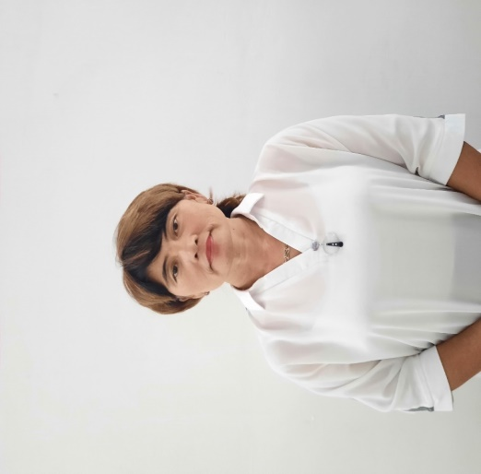

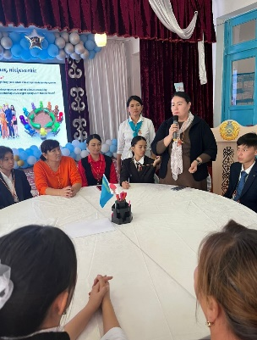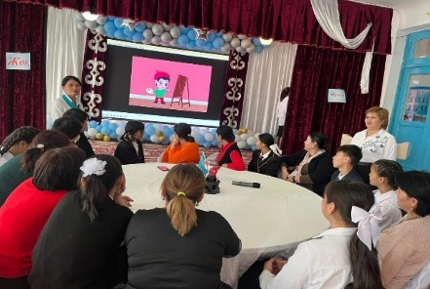

|  |  |
| --- | --- |
| **Тапсырыс берушінің тегі, аты-жөні** | **Куленова Шнар Турганбаевна** |
| **Мамандығы:** | **Кәсіби бағыт бағдар педагогы** |
| **Облыс, аудан, қала, аймақ, атауы** | **Түркістан облысы Түркістан қаласы** |
| **Білім беру мекемесінің атауы** | **Абай атындағы N31 жалпы білім беретін мектеп** |
| **Авторлық бағдарлама немесе әдістемелік құрал атауы** |  |
| **Телефоны, ұялы тел., емайл** | **8 707 715 87 55**  **8 771 674 54 80**  **kulenova _2020@mail..ru** |
| **Казпочта, индекс**  (толық адрес жазылу керек) | **Индекс 16 12 24**  **Абай көшесі 159** |